

亞、泰巡賽選手年終對決，卡普五人並列領先榜 羅開Golf 頻道2017年12月28日 下午9:13

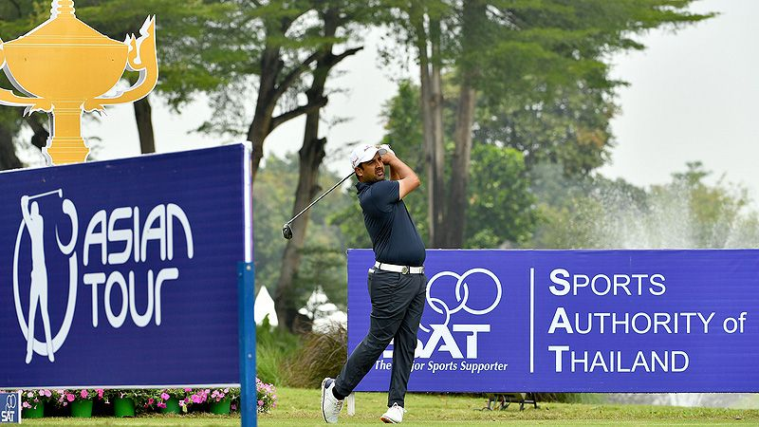
高爾夫》亞、泰巡賽選手年終對決，卡普五人並列領先榜
【羅開新聞中心Minsey Weng綜合報導 圖╱Asian Tour】就在邁入年終之際，亞巡賽臨時排進了一場沒有淘汰制的特別比賽，總計共有七十八位選手集結在泰國芭達雅的Phoenix Gold Golf Club（金鳳凰高爾夫俱樂部），爭奪總獎金五十萬美元的Royal Cup（皇家盃），結果首回合領先榜大塞車，出現了五張低於標準桿四桿的六十七桿成績單。
這場獲得亞巡賽認證的賽事，其實等同於亞巡賽和泰巡賽共同的年終大賽，2017年獎金榜前六十名和發展賽前五名選手都能獲邀參加，加上泰巡賽排名前三十五的高手，不足額再由大會外卡補齊，三位台灣選手呂偉智、詹世昌和王偉倫前往爭霸。
今年贏得兩勝的印度選手Shiv Kapur（席夫•卡普），開局打出五博蒂對一柏忌，而同胞選手Gaganjeet Bhullar（賈甘吉特•布拉）則是零柏忌完美演出，並抓下四記博蒂，加上三位地主選手Jazz Janewattananond（傑茲•傑尼瓦塔納隆）、Raththee Sirithanakunsak（拉斯希•斯里塔納昆沙）、Panuphol Pittayarat（帕努霍爾•皮塔亞拉特），五人並列領先。
現年三十五歲的卡普，四月底在台灣苗栗苑裡的全國花園鄉村俱樂部贏得Yeangder Heritage（仰德傳承賽），終結十二年冠軍荒，半年後又在家鄉的Panasonic Open India（印度松下公開賽）開花結果，本週試圖挑戰單季第三勝。
「今天的擊球狀況非常好，可惜浪費了好多桿。」上季在亞巡賽獎金榜名列第十的卡普說道：「推桿用了三十一次，打出六十七桿，可見今天的擊球狀態有多好。」
儘管這是一場新比賽，但卻是亞巡賽選手熟悉的球場，因為去年七月底在此上演King’s Cup presented by PTT Group（泰皇盃），這回換了皇家盃的招牌，布拉說道：「我昨晚才到，所以沒有練習，不過去年有打過這座球場，所以打幾洞後就習慣了，很期待接下來三天的比賽。」
五位選手以一桿之差緊追在後，包括十五個月前在此高舉泰皇盃的我國選手詹世昌，這趟另類的「衛冕之旅」以六博蒂和三柏忌的六十八桿開出，另一位台灣選手呂偉智同樣收住六十八桿，內容為五博蒂對兩柏忌。
2014仁川亞運團體金牌王偉倫在轉為職業選手後，2015年拿到台巡最佳新人，接著以台巡賽為主戰場，今年在林口球場拿到「2017香城仰德ADT」的冠軍盃，靠著這場台巡與ADT共站賽，2017年終以ADT排名第四取得2018年亞巡工作權。以發展賽獎金榜第四名獲邀參加的王偉倫，升上亞巡賽初登場的第一天只打出七十六桿。
「龜背果嶺有點刁鑽，速度不算快，但是轉折點多，一不小心就是嚴重傷害，我在第五洞就嚐到苦頭，第三桿剩下不到七十碼，結果在這個五桿洞打了七桿。」王偉倫說：「我看了一下明天的果嶺圖，球洞位置好一些，明天得加油衝一下了。」

